REQUERIMENTO Nº / 2021

Sr. Presidente,
Srs. Vereadores:

O Vereador que a este subscreve requer, ouvida a Casa, e após os trâmites regimentais, que seja enviada correspondência ao Exmo. Sr. Prefeito Municipal, visando A MAJORAÇÃO DO NUMERO DE FUNCIONÁRIOS (COVEIROS) PARA ATENDER DE FORMA SATISFATÓRIA A DEMANDA DOS CEMITÉRIOS DE SETE LAGOAS.

JUSTIFICATIVA: Conforme fiscalização realizada por este vereador, é de extrema necessidade a contratação de novos funcionários dos cemitérios desta cidade, para atender a demanda de serviços realizados pelos coveiros.

Sete Lagoas, 01 de março de 2021.

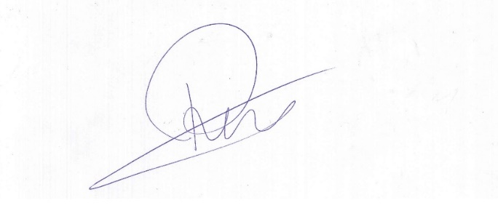

Roney do Aproximar
Vereador

